Noboa frente al espejo: el país rechaza su plan de cambiar la Constitución y le obliga a reescribir su estrategia
El rechazo contundente al referendo dejó al presidente sin narrativa y con un país que exige respuestas mientras él guarda silencio
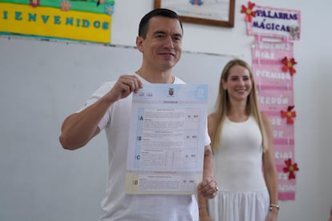Daniel Noboa muestra su voto para reescribir la constitución, en Olon, el 16 de noviembre.Cesar Munoz (AP)
Carolina Mella
Guayaquil - 23 NOV 2025 - 10:30 CET
Compartir en Whatsapp
Compartir en Facebook
Compartir en Twitter
Compartir en Bluesky
Compartir en Linkedin
Copiar enlace
5 Ir a los comentarios
Ecuador amaneció el pasado lunes con una certeza que pocos habían previsto: una amplia mayoría de ecuatorianos votó no en el referéndum convocado por el presidente Daniel Noboa para reformar la Constitución. Hubo lugares en los que el no superó el 70%. Lo más simbólico se vio en las provincias indígenas de la Sierra centro, las mismas que lo catapultaron al Palacio de Carondelet en abril pasado, esta vez votaron castigando. Solo la provincia andina de Tungurahua resistió la ola de rechazo a la propuesta de Noboa bajo la premisa de devolver la seguridad y de refundar a la Patria.
El presidente desapareció tras el revés. Un día después de la derrota, Noboa partió hacia un viaje oficial a Estados Unidos, bajo un decreto en el que informó que saldría del país hasta el 20 de noviembre. Hasta el momento, no se sabe con quién se reunió, qué agenda cumplió, ni siquiera si ya volvió. Mientras su mandatario se esfuma, el país acumula crisis y exige explicaciones.
Los analistas describen ese vacío como un síntoma. “Hay una desconexión profunda con la ciudadanía de a pie”, afirma Paolo Moncagatta, politólogo y decano del Colegio de Ciencias Sociales de la Universidad San Francisco de Quito. En su lectura, el referendo fue una evaluación global, un veredicto sobre la gestión: crisis sanitaria, exceso de represión durante el paro indígena, incapacidad para dialogar, obras rezagadas, una inseguridad que no cede. “Una combinación de todo”, resume.
Daniel Noboa llegó a la política como una figura ajena a la polarización que definió la campaña presidencial de 2023. En las encuestas aparecía como el penúltimo de ocho candidatos. En el debate, tan solo días después del asesinato del candidato Fernando Villavicencio, se presentó con chaleco antibalas. Vendía una imagen de outsider ecuánime, conciliador, el rostro joven y la opción que se oponía a la vieja política. Lo poco que se sabía de él es que era el hijo del hombre del imperio del banano de Ecuador, Álvaro Noboa, conocido por intentar en cinco ocasiones llegar a la Presidencia.
“Su discurso cautivó porque la gente estaba harta de la polarización y él fue el conciliador, que hablaba de un plan más allá de la seguridad, mostró su perspectiva con los jóvenes y mostraba preocupación por los temas ambientales”, recuerda Andrea Endara, coordinadora de la carrera de Ciencias Políticas de la Universidad Casa Grande de Guayaquil. Pero el personaje mutó con rapidez. Del joven conciliador emergió un mandatario dispuesto a adoptar un tono duro, incluso prepotente, que quería imitar al salvadoreño Nayib Bukele, pero que ha terminado parecerse más al estilo confrontacional de Rafael Correa.
Moncagatta refleja la evolución: “Pasó de hablar de consensos a insultar desde redes sociales. De buscar acuerdos, a cerrar ministerios, de dialogar, a construir enemigos”. Para el politólogo, Noboa parece un Correa 2.0, más moderno, más empresarial, igual de concentrador de poder.
Endara, por su parte, considera que es un líder camaleónico, capaz de adaptarse rápidamente a los momentos políticos. “El Daniel de hoy sabe cuándo hacer una performance”, señala. “Si la lucha es contra la inseguridad, usa la chaqueta de los militares; cuando está en las calles se muestra más informal y accesible con la gente”. Destaca que a lo largo de su mandato, ha utilizado su perfil empresarial y las conexiones familiares para abrir nuevos mercados y gestionar alianzas internacionales para el país.
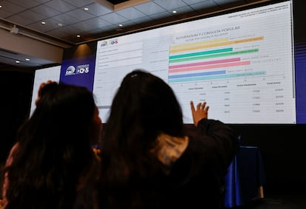Resultados preliminares de la elección, en Quito, el 16 de noviembre.Karen Toro (REUTERS)
Pero tras el revés del referendo, las señales que emite el Gobierno son más preocupantes. Endara cree que la falta de resultados concretos, amplificado con apagones, escándalos de corrupción, sistemas públicos colapsado o ministerios que apenas ejecutan su presupuesto, han alimentado un desgaste generalizado. “El Gobierno vive en campaña permanente y esa comunicación ya no funciona. La gente está cansada”, afirma. A su juicio, el Ejecutivo erró también en algo básico: no reconocer los errores.
Tras los resultados del pasado domingo, Noboa solo se pronunció en su perfil X y después guardó silencio. Solo unas horas después, apareció el presidente de la Asamblea, Niels Olsen, para hablar en nombre del Gobierno. “Seguiremos luchando sin descanso por el país que ustedes merecen, con las herramientas que tenemos”, repitió Olsen y otras dos legisladoras que lo acompañaron al salón vacío que en realidad se había preparado para festejar una victoria que creían tener ganada.
Los analistas coinciden en que el Gobierno no entendió el mensaje de las urnas. “El resultado debió ser una oportunidad para rectificar”, afirma Moncagatta. Noboa reaccionó haciendo cambios en seis ministerios que en, realidad, no cambiaban mucho, y recicló figuras. “El Gobierno debía aprovechar el resultado como una oportunidad para rectificar, pero puso a gente cercana a sus empresas o a su círculo íntimo”, señala Moncagatta. “Si no gira, podría convertirse en otro Lasso, un presidente cuyo único objetivo fue sobrevivir.”
Un ejemplo de esta improvisación fue la designación de Álvaro Rosero como ministro de Gobierno, un radiodifusor conocido por su afinidad al oficialismo, quien no pudo asumir el cargo debido a una deuda patronal de 56.000 dólares con la Seguridad Social. El asunto acabó exponiendo al Gobierno a nuevas críticas, alimentadas con la denuncia del director regional del Ministerio de Trabajo, que lo presionaron para eliminar la deuda de Rosero. “Mi perfil despertó temores”, dijo en un breve mensaje en X, con el que declinó el cargo que no pudo ejercer.
El referendo del 16 de noviembre dejó a Noboa frente al espejo. Sin reforma constitucional, sin el respaldo amplio del que disfrutó en sus primeros meses y sin una narrativa clara más allá de la “mano dura”, su legitimidad depende ahora casi exclusivamente de resultados concretos en seguridad, salud, educación y obras. Pero Ecuador está políticamente fracturado, golpeado por la crisis económica y emocionalmente exhausto. Lo que viene es incierto. La pregunta que queda flotando es inevitable: tras el derrumbe de su intento de emular a Bukele, ¿en qué tipo de presidente está dispuesto a convertirse ahora?

